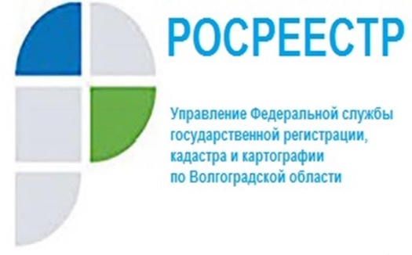
28 октября вступили в силу новые нормы о государственной регистрации недвижимости

С 28.10.2021 вступил в силу ряд изменений в Федеральный закон от 13.07.2015 № 218-ФЗ «О государственной регистрации недвижимости».
Сокращаются сроки государственной регистрации последующих договоров участия в долевом строительстве: до 3 рабочих дней при подаче заявления в электронном виде и до 7 рабочих дней — при подаче бумажного документа в МФЦ.
Исключены ограничения по максимальному размеру для машино-мест (предельно допустимые минимальные размеры остаются действующими). До настоящего времени законом был установлен минимальный и максимальный размеры машино-места. Это 5,3 на 2,5 (13,25) метра и 6,2 на 3,6 (22,32) метра, соответственно;
С 28 октября заявление о государственной регистрации прав и прилагаемые к нему документы можно будет подавать не только через МФЦ или портал Росреестра, но и через нотариусов. Это могут быть документы как на бумажном носителе, так и в электронной форме. В первом случае они сканируются и подписываются усиленной квалифицированной электронной подписью (УКЭП) нотариуса, во втором – также УКЭП, но заявителя. Указанное нововведение наиболее актуально для получателей услуг Росреестра в период действия ограничительных мер. Такой возможностью могут воспользоваться все заявители, за исключением кадастровых инженеров.
Заместитель руководителя Наталья Шмелева отмечает, что вступившая в силу норма закона способствует повышению уровня доступности и сокращению сроков оказания Росреестром государственных услуг, поскольку срок регистрации по заявлениям, направленным нотариусом в электронном виде составит не более одного рабочего дня.
Росреестром прекращено ведение новых реестровых дел в бумажном виде (документы, поступившие на бумажном носителе после их сканирования и совершения учетно-регистрационных действий, возвращаются заявителям).

С уважением,
Балановский Ян Олегович,
Пресс-секретарь Управления Росреестра по Волгоградской области
Mob: +7(937) 531-22-98
E-mail: pressa@voru.ru

